1. sqIntroduction
   1. Langage de programmation ?

Qu’est ce que HTML ?

| C’est un langage de **mise en page d’un document d’un point de vue logique et non graphique** pour l’injecter sur le web.  Lors de sa lecture par le navigateur web, il indique la mise en page de chaque portion de texte (Titre,paragraphe…), Image , vidéo ,flux….  /!\ Attention /!\  Le langage HTML est utilisé uniquement pour donner du sens au document et non pour donner la mise en forme du type :   * Mise en gras * Mise en couleur * Bordure...   ***Cela est réservé au CSS !*** |
| --- |

## Pour répondre aux questions il faut lire le document ci-dessous;

* 1. <https://docs.google.com/presentation/d/1cSicERuPAxR7H9Gkh6MwysNhGzr0Fn5R/edit?usp=sharing&ouid=102225448008978057417&rtpof=true&sd=true>

## Quand est-ce qu’on travail ?!

Avant de commencer à coder, il faut savoir qu’un(e) développeur(se) a deux méthodes de travail à sa disposition.

**Le développement en Local :**

| Le développement en local, c’est le fait de travailler avec les ressources et le code directement sur ton ordinateur |
| --- |

**Le développement en production :**

| Le développement en production, c’est le fait de travailler sur un site live. Donc de pouvoir corriger les problèmes plus rapidement et efficacement |
| --- |

# Structure du langage

Nous utilisons des appellations diverses lors du développement d’une page web, celles-ci sont à connaître par cœur afin de faciliter le debuggage et la communication au sein de l’équipe.

## Il y a quelques termes incontournables

|  |
| --- |

| * 1 ………………………………..   1 est un élément |
| --- |

| * 2 ………………………………..   2 est une balise fermeture/ouverture |
| --- |

| * 3 ………………………………..   3 est un contenu compris entre 2 balises |
| --- |

|  |
| --- |

| * 1 ………………………………..   1 est une balise orpheline une balise qui ne possède pas de balise de fermeture |
| --- |

| * 2 ………………………………..   2 est l’élément a, un bouton contenant une image ainsi qu’une ecriture |
| --- |

| * 3 ………………………………..   3 est un attribut, en l'occurrence href |
| --- |

# Structure d’une page en HTML

## Code minimum.

Exemple :

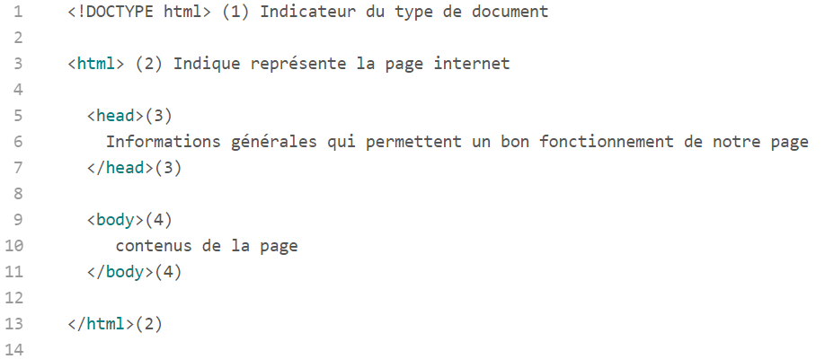

### 1-Déclaration du type de document.

La déclaration du document se fait via la balise orpheline <!DOCTYPE ...> dans laquelle on indique le type de document. C’est également la seule balise qui commence le document index.html

### 2-Ouverture de la page web.

Un indicateur d’ouverture et de fin de page web doit être inséré. Cette action s’effectue via la balise ouvrante <html> et fermante </hmtl>.

### 3-Paramètre de la page.

Lorsqu’on génère une page web il faut indiquer au navigateur des paramètres afin d’afficher correctement la page. C’est au sein des balises ouvrantes <head> et fermantes </head> que cela doit se faire.

Exemple :

|  |
| --- |

Ici l’élément title indique de nom de la page et l’élément meta associé à l’attribut charset qui définira l’encodage de la langue latine.

### 4- Contenu de la page web

Enfin nous avons l’élément body qui nous crée un espace où l’on pourra insérer notre contenu.